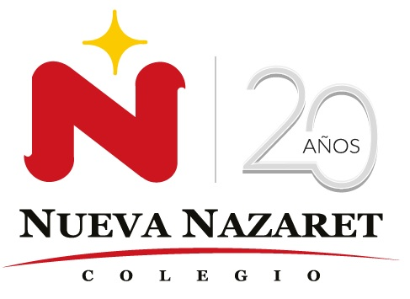
Nuestra misión: “Formar hombres y mujeres Cristianos, Nobles y Capaces”

Curso: 1° medio A-B.

Asignatura: Artes visuales.

Clase: Arquitectura. Monumentos arquitectónicos.

Instructivo:
Hace un tiempo atrás realizaron una guía sobre el patrimonio arquitectónico, ¿lo recuerdan?
Bueno, ahora el tema está muy relacionado, trata sobre los monumentos arquitectónicos, verán diferentes monumentos tanto nacionales como del mundo.
Ahora deberán elegir uno de esos monumentos (u otro si prefiere) y realizar una maqueta copiando ese monumento, de aproximadamente 30 cm de alto, con los materiales que tenga en su casa, recicle, reutilice, no compre (si tiene dificultades con los materiales avíseme mandando un correo).

1. Ingrese a classroom a clase de artes visuales, monumentos arquitectónicos, con el código: giyawif
Ahí encontrará un PPT explicativo y una ficha.
2. Llene la ficha que se adjunta sobre su proyecto a realizar. Será evaluada. Enviar hasta el 17 de junio de 2020.
3. Después de elegir un monumento, busque información de las medidas reales que tiene, alto, ancho, profundidad.
4. Por último confeccione su maqueta. Será evaluada.
5. Debe ir tomando fotografías del paso a paso de la confección de la maqueta y del producto final, pintado o decorado.
6. Envíe las fotografías al correo de la profesora: colmedo@colegionuevanazaret.cl hasta el día miércoles 1 de julio de 2020, hasta las 22:00 horas ¡por favor!
7. Para aclarar dudas tendremos una clase on-line por MEET el miércoles 10 de junio de 2020, ingresar con este link:
1° A clase a las 11:00 horas https://meet.google.com/psd-ygvd-kqk
Unirse por teléfono
PIN: ‪908 200 601‬#
1° B clase a las 12:00 horas https://meet.google.com/rmh-wash-pjf
Unirse por teléfono
‬ PIN: ‪316 800 360‬#

Contenido:

¿Qué es patrimonio arquitectónico?

Por patrimonio arquitectónico se puede entender un edificio, un conjunto de edificios o las ruinas de un edificio o de un conjunto de edificios que, con el paso del tiempo, han adquirido un valor mayor al originalmente asignado y que va mucho más allá del encargo original.

¿Qué es un Monumento?

Un monumento suele ser una construcción cuya funcionalidad o estética la convierten en el símbolo de la cultura e historia de un país. Hemos crecido idealizando ciertos lugares del mundo a través de los medios y ha sido tal el mito que no llegamos a creer tenerlo delante alguna vez. Carismáticos, esenciales y siempre visitados por miles de turistas.

Principales monumentos del mundo:

1. Torre Eiffel

2. Big Ben

3. Coliseo

4. Estatua de la Libertad

5. Ópera House de Sidney
6. Obelisco, monumento a G. Whashington.
7. La catedral de San Basilio, Moscú.
8. La torre inclinada de Pisa.
9. Puente Golden Gate, USA.
10. Molinos de viento de Holanda.

Monumentos chilenos:

1. El Torreón Los Canelos.
2. Moais de Rapa Nui.
3. Viaducto del Malleco.
4. Ascensores de Valparaíso.
5. La Portada, de Antofagasta.
6. Palafitos, Chiloé.
7. Escultura, la Mano del desierto.
8. Faro monumental de La Serena.

